Министерство науки и высшего образования РФ
Федеральное государственное автономное
образовательное учреждение высшего образования
«СИБИРСКИЙ ФЕДЕРАЛЬНЫЙ УНИВЕРСИТЕТ»
Институт космических и информационных технологий

Кафедра систем искусственного интеллекта
ОТЧЕТ О ПРАКТИЧЕСКОЙ РАБОТЕ №5

Тема: СТАРТ СПРИНТА 1

Преподаватель ____________ А. В. Кушнаренко
^{подпись, дата}
Студент КИ23-13Б, 032212796 А. С. Лобанов
^{подпись, дата}
Студент КИ23-13Б, 032324119 Д. М. Зимин
^{подпись, дата}
Студент КИ23-13Б, 032320770 Д. А. Дарбинян
^{подпись, дата}
CI пайплайн проходит успешно без ошибок:
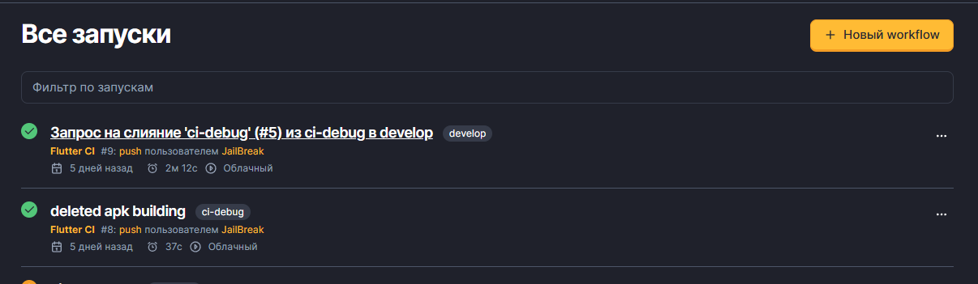
Архитектура соответсвует тому, что было описано в предыдущей лабораторной работе:
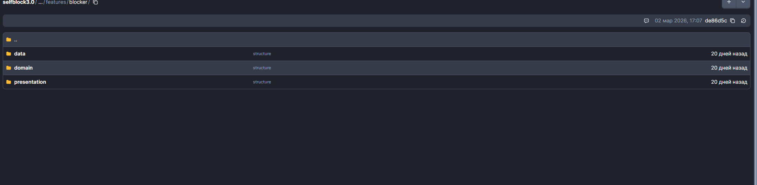
Приложение запсукается без ошибок и работает UI:
